트랜잭션 - TransactionManager 활용

# 프로젝트명 : B08aTransactionManager

## 준비사항

* 의존설정 : Spring Web, Lombok, JDBC API, Oracle Driver, Mybatis Framework
* JSP 사용을 위한 설정을 한다.
* Refresh Gradle Project 를 눌러 적용한다.

## 트랜잭션(Transaction) 이란..??

* 데이터베이스의 상태를 변환시키는 하나의 논리적 기능을 수행하기 위한 작업의 단위 또는 한꺼번에 모두 수행되어야 할 일련의 연산들을 의미한다.
* 상태 변경이란 INSERT, SELECT, UPDATE, DELETE와 같은 CRUD 작업을 의미한다.
* 트랜잭션은 상황에 따라 여러 개가 만들어질 수 있다.
* 그 하나의 트랜잭션은 Commit(저장) 되거나 Rollback(철회)될 수 있다.

## 트랜잭션의 전형적인 예

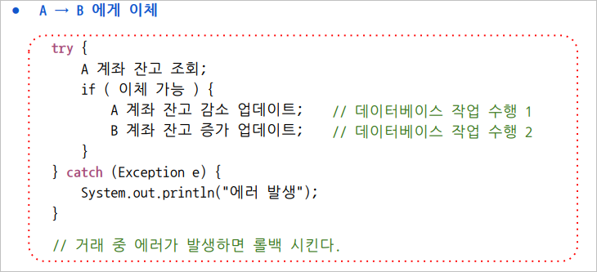

## 트랜잭션 설정 및 처리

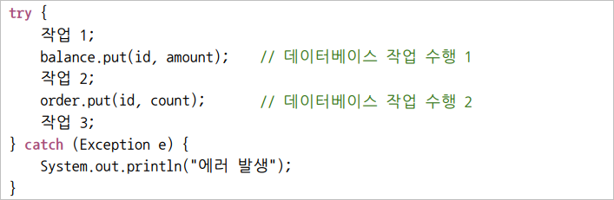

* 작업의 범위가 위와 같은 경우
  + 데이터 베이스 작업 수행시 에러가 발생할 수 있음
  + 일반적인 비즈니스 로직에서 에러가 발생할 수 있음
* 작업 범위내에서 에러가 발생하면 이미 수행된 작업을 **롤백(Rollback)** 한다.
* 에러가 없다면 데이터베이스에 수행한 모든 작업을 **커밋(Commit)** 한다.

## 테이블 생성

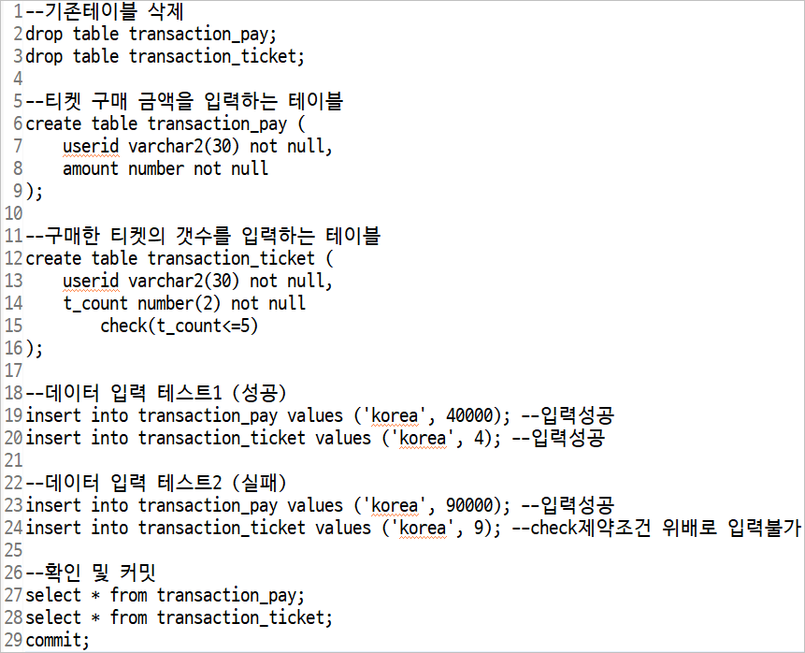

**여기까지 작성하세요.**

## 구매페이지

### DTO : com.edu.springboot.jdbc.PayDTO.java

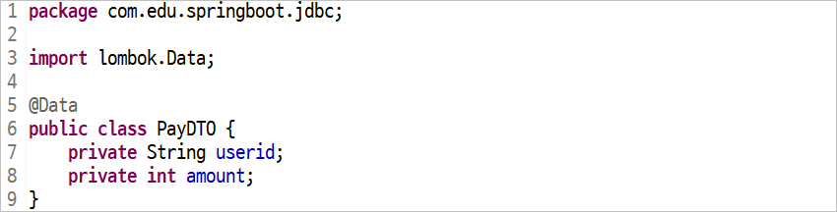

### DTO : com.edu.springboot.jdbc.TicketDTO.java

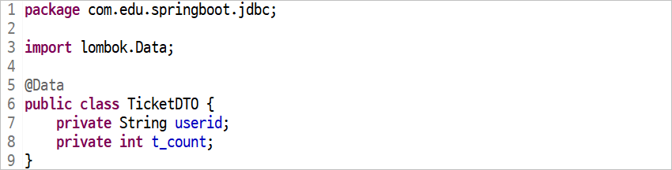

### 서비스 : com.edu.springboot.jdbc.ITicketService.java

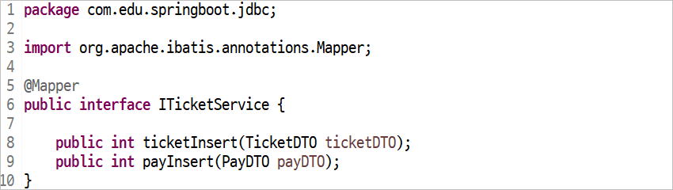

### 컨트롤러 : com.edu.springboot.MainController.java

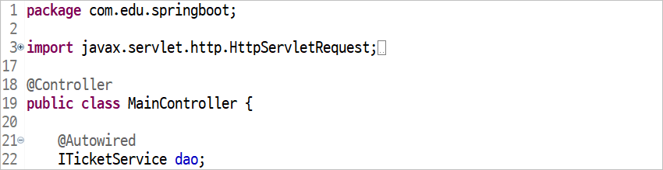

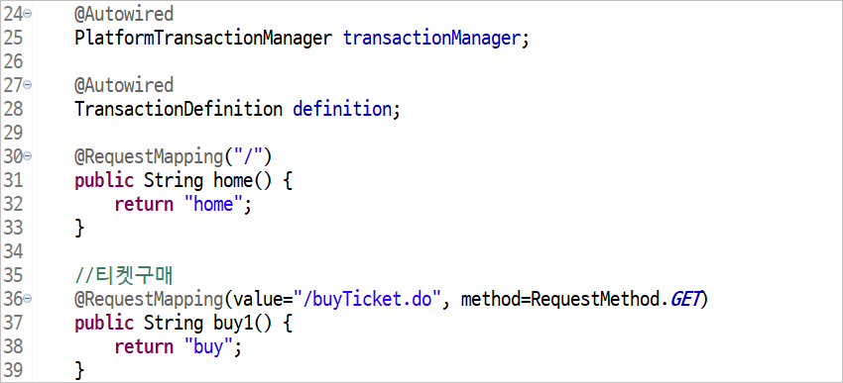

### Home : webapp/WEB-INF/views/home.jsp

### 

### 뷰 : webapp/WEB-INF/views/buy.jsp

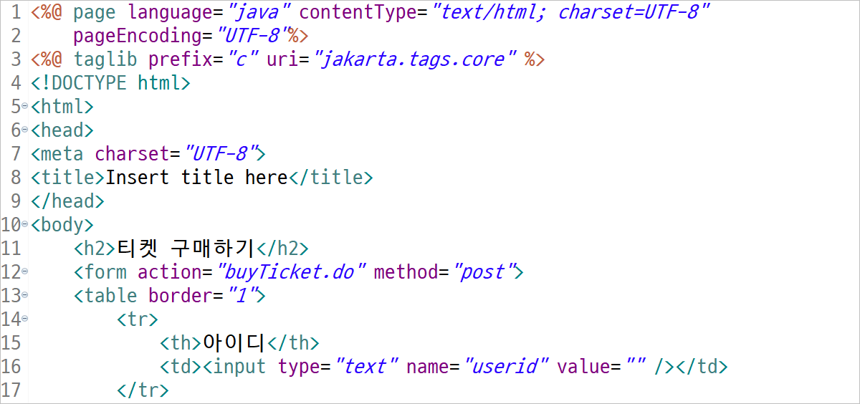

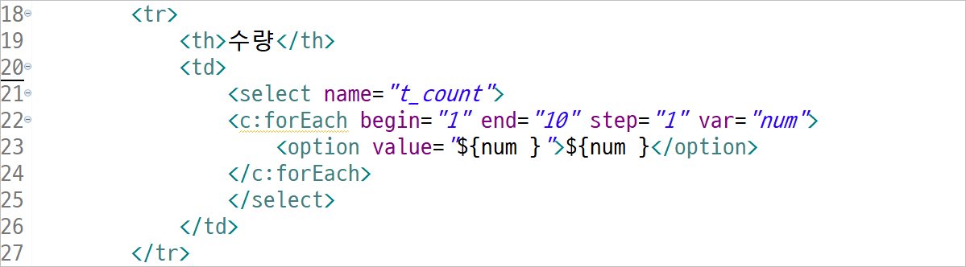

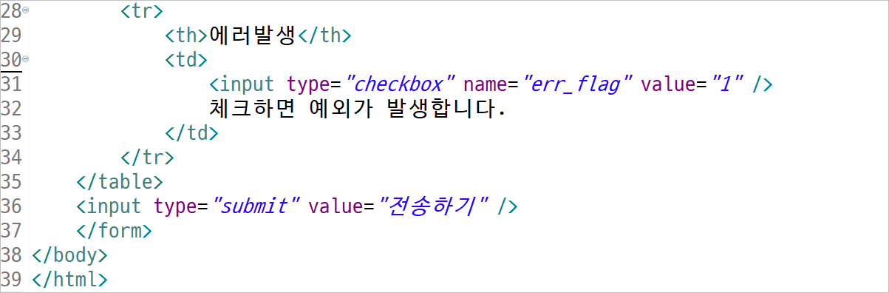

**여기까지 작성해서 구매페이지로 진입되는지 확인해주세요.**

## 구매처리하기

### 컨트롤러 : com.edu.springboot.MainController.java

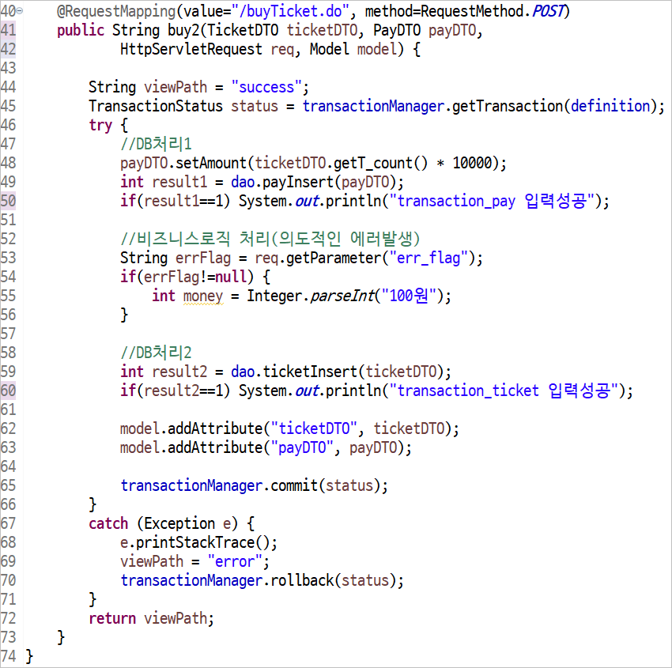

### Mapper : src/main/resources/mybatis/mapper/TicketPayDAO.xml

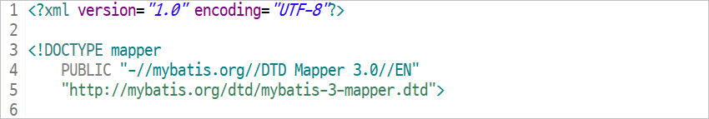

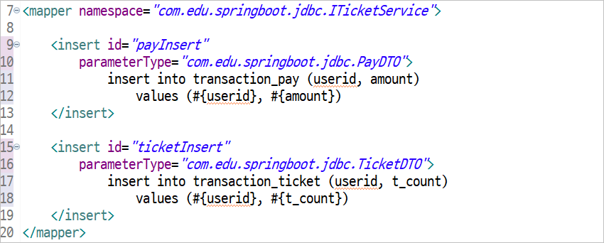

### 뷰 : webapp/WEB-INF/views/error.jsp

| <body>  <h2>티켓 구매 실패</h2>    <a href="buyTicket.do">티켓구매</a>  </body> |
| --- |

### 뷰 : webapp/WEB-INF/views/success.jsp

